Türkiye Bankacılık Sistemi

“Haziran 2012”

1. Genel Değerlendirme

Risk algısı hala yüksek.

Euro bölgesinde devam etmekte olan borç krizinde henüz bir gelişme kaydedilememesi ve çözümüne dair somut adımların atılmamış olmasının yanı sıra küresel büyümeye ve finansal istikrara yönelik kaygılar 2012 yılının ilk yarısında global ekonominin önündeki en önemli risk faktörü olmuştur.

Ekonomik aktivitedeki yavaşlama 2012 yılı birinci yarısında belirgin hale gelmiştir.

Para ve bankacılık politikası ihtiyatlı bir yaklaşım içinde olmaya devam etmiştir. Geçen yılın ikinci yarısından itibaren büyüme hızının yavaşlatılmasına ve tasarruf açığının küçültülmesine yönelik uygulamalara öncelik verilmiştir. Ekonomik aktivitedeki yavaşlama ile birlikte düşük seyreden petrol fiyatları ilk yarıda cari işlemler açığının daraltılmasına ve enflasyonun düşürülmesine yardımcı olmuştur.

Merkez Bankası politikaları bankacılık sektörünü önemli ölçüde etkilemiştir.

Para ve bankacılık politikalarına bağlı olarak 2011 yılının son çeyreğinden itibaren bankacılık sektörü aktif büyümesi yavaşlamış, bu eğilim 2012 yılında da devam etmiştir.

TL cinsi zorunlu karşılıkların YP ve altın cinsinden tutulabilmesine imkan sağlayan düzenlemeler sayesinde bankacılık sektörünün likidite ihtiyacı göreli olarak daha düşük maliyetle karşılanmıştır. Öte yandan, bu uygulama yabancı para fonlamayı özendirmiştir.

2. Bilanço Gelişmeleri

Yılın ilk yarısında, toplam aktiflerin büyüme hızı kredi artış hızındaki düşüşe paralel gerilemiştir.

Bilanço toplamı, Haziran 2012 itibariyle, geçen yılın aynı dönemine göre yüzde 10 oranında büyümüş, 1.212 milyar TL (671 milyar dolar) olmuştur. Toplam aktiflerin gayri safi yurtiçi hasılaya oranının Haziran 2012 itibariyle yüzde 89 düzeyinde gerçekleştiği tahmin edilmektedir.

Haziran 2011’e kıyasla, toplam aktifler mevduat bankalarında yüzde 9, kalkınma ve yatırım bankalarında ise yüzde 48 oranında artmıştır.

Toplam Aktifler (Milyar dolar ve gsyih’ya oran)
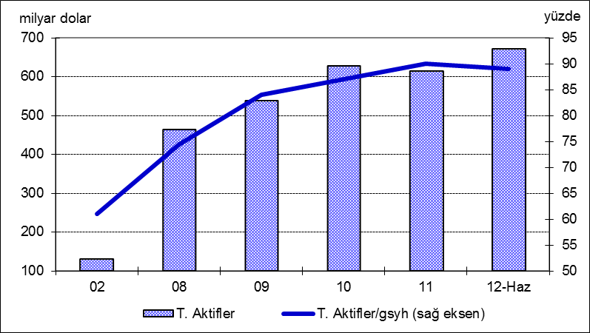

Geçen yılsonu dolar ve euro’dan oluşan sepetin değeri sabit tutulduğunda, toplam krediler, ilk yarı, 2010 yılı Aralık ayına göre yüzde 10 oranında, yıllık ise yüzde 18 oranında büyümüştür. Geçen yılın aynı döneminde kredilerdeki yıllık büyüme hızı yüzde 31 olmuştu. Kurumsal krediler bireysel kredilere göre daha hızlı artmıştır. Haziran 2012 itibariyle, kurumsal kredilerin yıllık büyüme hızı yüzde 20 iken bireysel kredilerin büyüme hızı yüzde 18 seviyesinde gerçekleşmiştir.

Kredilerin toplam aktiflere oranı bir önceki yılın aynı dönemine göre 4 puan artarak yüzde 59 olmuştur. Mevduatın krediye dönüşme oranı, Haziran 2011’e göre 7 puan artarak yüzde 98’e yükselmiştir. Haziran 2012 itibariyle, bu oran kamu bankalarında yüzde 77, özel bankalarda yüzde 101 ve yabancı sermayeli bankalarda yüzde 106 olmuştur.

Takipteki kredilerin toplam kredilere oranı yüzde 2,7, özel karşılıkların takipteki kredileri karşılama oranı yüzde 80 seviyesinde gerçekleşmiştir.

Toplam mevduat toplam aktiflerin yüzde 60’ını finanse etmiştir. Mevduat dışı kaynakların toplam aktiflere oranı ise yüzde 21 olmuştur.

3. Karlılık

Kar yedeklerindeki artışa bağlı olarak özkaynaklar bir yıl önceye göre yüzde 15 artarak, Haziran 2012 itibariyle 153 milyar TL’ye (84,5 milyar dolar) yükselmiştir.

Sermaye yeterliliği standart rasyosu Haziran 2011’e göre 0,7 puan azalarak yüzde 16,6’ya gerilemiştir. Serbest özkaynakların toplam aktiflere oranı yüzde 9,2’den yüzde 9,6’ya yükselmiştir.

Geçtiğimiz yılın aynı dönemine kıyasla, yılın ilk altı ayında bankacılık sektörünün faiz gelirleri yüzde 37 artarken, faiz giderleri yüzde 39 oranında büyümüştür. Buna bağlı olarak, net faiz gelirleri geçen yılın aynı dönemine göre yüzde 34 oranında artmıştır. Kar hacmi, ilk yarıda, bir önceki yılın aynı dönemine göre yüzde 11 artarak 11.09 milyar TL’ye artmıştır.

Öte yandan, özkaynak karlılığı yüzde 14,5’ten yüzde 13,2’ye, aktif karlılığı ise yüzde 1,8’ den yüzde 1,7’ye gerilemiştir.

4. Bilanço Riskleri

YP pozisyonunda önemli bir değişiklik olmamıştır.

Yabancı para net genel pozisyonu 153 milyon dolar açık vermiştir. YP aktiflerin TL karşılığının toplam aktifler içindeki payı Haziran 2011’e göre yüzde 2 artarak yüzde 29 seviyesinde ve YP pasiflerin TL karşılığının toplam pasifler içindeki payı ise 4 puan artarak yüzde 36 düzeyinde gerçekleşmiştir.

Toplam aktiflerin yüzde 48’i, kaynakların ise yüzde 79’u 1 yıldan daha kısa vadelidir. Toplam aktiflerin ve pasiflerin ortalama vade yapısında Haziran 2011’e kıyasla önemli bir değişiklik olmamıştır.

Toplam kredilerin yüzde 1,3’ü (9,3 milyar TL) ve toplam mevduatın yüzde 4’ü (26,7 milyar TL) bankaların dahil oldukları risk grubuna aittir. Bankaların dahil oldukları risk grubuna ait net riskleri negatif (-17,4 milyar TL) olmuştur.

5. Genel bilgiler

Şube ve Personel sayısı artmıştır.

Haziran 2012 itibariyle faaliyet gösteren banka sayısı 44 tanedir. Haziran 2011 dönemine göre, şube sayısı 267 adet artarak 9.979’a yükselmiştir. Personel sayısı Haziran 2011’e göre 1.766 kişi artarak 183.354’e yükselmiştir.

Haziran 2011’e göre, ilk beş bankanın toplam aktifler içindeki payı yüzde 2 azalarak yüzde 60, mevduat içindeki payı 4 puan azalarak yüzde 61 ve krediler içindeki payı ise 1 puan azalarak yüzde 57 düzeyinde gerçekleşmiştir. İlk on bankanın toplam krediler içindeki payı 2 puan gerileyerek yüzde 86’ya ve toplam aktifler ve mevduat içindeki payı ise değişmeyerek, sırasıyla yüzde 87 ve yüzde 91 düzeyinde gerçekleşmiştir.

Bilanço dışı kalemler özellikle “Emanet ve rehinli kıymetler” kalemindeki artış kaynaklı büyümeye devam etmiştir.

Haziran 2011’e kıyasla, kredi ve banka kartı sayıları işlem hacmi ile birlikte artmaya devam etmiştir. Aynı dönemde, mobil bankacılıkta müşteri sayısı ve işlem hacmi de artmıştır.

Mevduat bankalarıyla kalkınma ve yatırım bankalarını (KYB) kapsamaktadır.
Bankalar mevduatı dahil edilmiştir.

